**a**

***Projet Associatif et Sportif***

***2024-2028***

**« Un projet sportif se développe dans le temps Il faut y mettre des objectifs, des moyens et cibler un groupe bien défini. »**

**Notre identité** :

Le Basket Club Givetois a pour objet : la promotion, la pratique du Basket-ball et des activités si rapportant en faveur de tous publics sans discrimination dans l’organisation de sa vie associative.

Le groupe de travail « Projet club » a défini les axes et objectifs suivants :

* Accueillir
* Former
* Communiquer

De par ces axes, les objectifs visés sont :

* Accueillir de nouveaux adhérents, bénévoles, parents
* Accueillir les équipes visiteuses
* Accueillir le corps arbitral
* Développer la pratique féminine (équipes de jeunes)
* Former le joueur en développant les secteurs féminins et masculins
* Former les dirigeants, coachs, officiels tables de marque, arbitres
* Embaucher et pérenniser l’emploi d’un coordinateur technique
* Créer une équipe technique
* Renouveler le label « EFMB »
* Reprendre la section sportive au Collège de Givet
* Communiquer à tous les valeurs de notre sport
* Communiquer et respecter le fair-play

**L’environnement**:

Le Basket Club Givetois se situe à la pointe des Ardennes dans une commune de 6000 habitants, à la frontière belge. Le tissu associatif local est fort de 80 associations sportives, culturelles. En 2023, le club enregistre un record de licenciés (141) grâce aussi à sa section « belge » (Basket Club Givet-Doische).

On notera 90 masculins pour 51 féminines toutes catégories avec 70% de moins de 18 ans.

Le club travaillera sur la formation du joueur sous différents types, grâce à la formation des entraîneurs, la section sportive, le label EFMB.

**L’organisation** :

Le club est doté d’un bureau muni d’un président, un trésorier, une secrétaire, ajouté de 6 membres pour le conseil d’administration. Une embauche est prévue en septembre 2024 après un BPJEPS Basket (voir Noam sur l’organigramme) 5 bénévoles permanents nous aident pour les entraînements et les OTM.

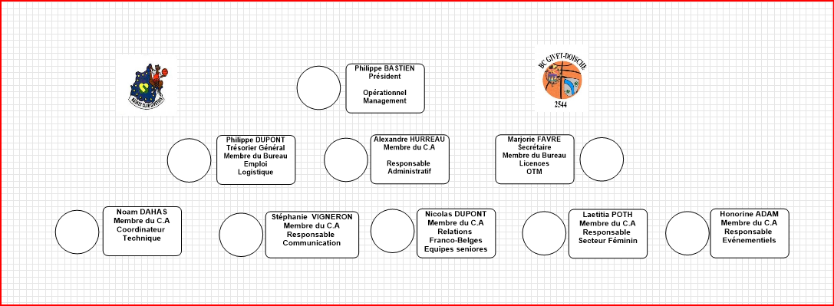

**Côté infrastructure** :

le Basket Club Givetois évolue dans le COSEC Gérard TASSIN, 12 rue Berthelot 08600 GIVET, classé H1. Il bénéficie d’un club house s’y jouxtant permettant de faire nos réunions, inscriptions et moments conviviaux.

L’utilisation de la salle de basket est configurée comme suit :

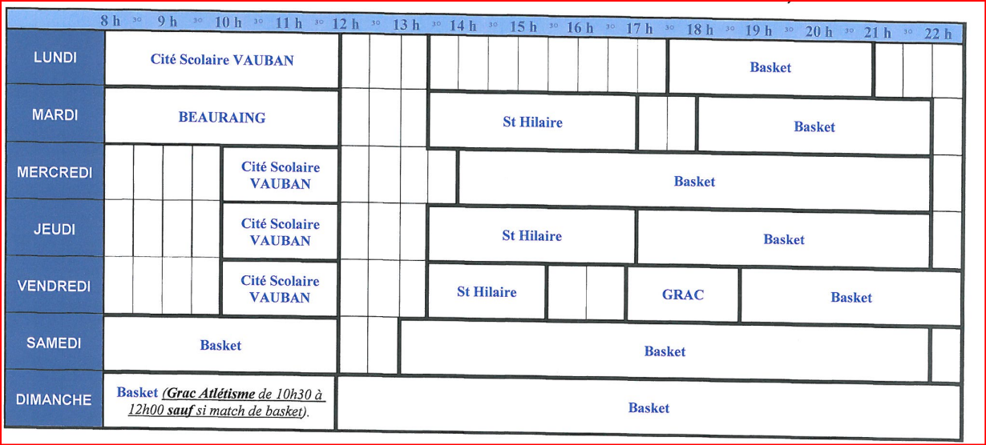

Le coût d’utilisation du Cosec est de 60420 € annuel.

Aujourd’hui, les créneaux sont suffisants mais arrivent à la limite du développement.

**Sur le plan sportif-développement** :

Avec une école de basket en passe de renouveler son label fédéral « Ecole française de Mini Basket », le club proposera dès septembre 2023.

Une équipe engagée en U9, U11, U13 filles, U13 garçons, U15 garçons, U16 Filles, U18 garçons, une équipe dames et une équipe senior homme. Bref le travail sur le secteur féminin paie ! La priorité restera toujours la formation du joueur, le développement de la pratique chez les jeunes avec des stages (Christmas Basket en décembre) des repas, la présentation des équipes avec d’autres animations comme les tournois 3x3 et 5x5.

L’inscription pour ouvrir un Centre Génération Basket est envisagée pour 2025/2026.

En septembre 2023, une intervention OBE avec l’école primaire de Rancennes (CE2, CM1, CM2) est prévue, d’autres OBE seront envisagées par la suite.

**Sur le plan éducatif** :

Le fair-play est une valeur primordiale au sein du club et sans cesse révisée. Nous tenons à ce que le public, joueurs et autres intervenants dans le milieu du basket lisent les panneaux de fair Play disposés dans la salle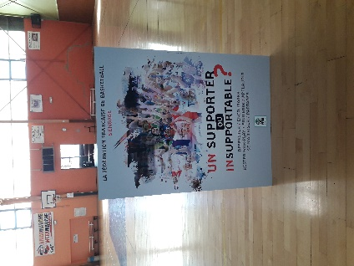, tout comme pour le développement durable (tri des déchets, gobelets uniques, économie d’énergie…

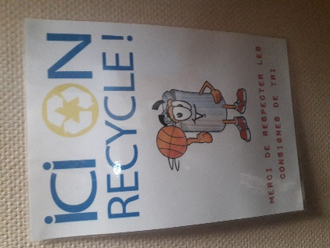 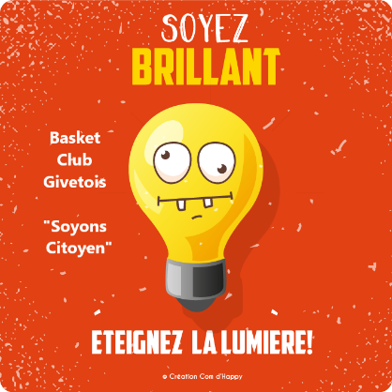 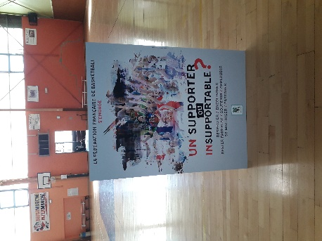

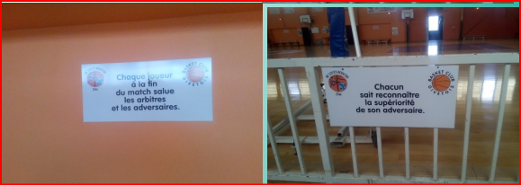 

**Sur le plan social** :

Le club accueille sans distinction sociale, religieuse et raciale des deux sexes.

Tout licencié aura la même considération que ses partenaires, l’égalité des rapports humains et sportifs, chacun apporte à son équipe sa ou ses qualités.

**Sur le plan économique** :

La structure travaille pour que l’avenir soit garanti. Avec le renouvellement du label EFMB et l’inscription du Centre de Génération Basket pour 2025/2026, ces ressources doivent limiter mais augmenter notre matériel pédagogique. Les finances pour l’emploi restent la dépense la plus importante. Le groupe « Projet » continue de travailler intelligemment et sereinement pour les années futures.